# LAPORAN KEGIATAN TRIDHARMA

**Nama Dosen : Irma suana, M.Kom. NIDN** : **1013058201**

**Jabatan Fungsional : Lektor**

**Fakultas/Prodi : FILKOM/Sistem Informasi Periode Pelaporan : Genap 2024/2025**

**Tanggal Pelaporan : 25 Juli 2025**

# PENDAHULUAN

Pendidikan merupakan salah satu fondasi utama dalam pembangunan sumber daya manusia yang berkualitas dan berdaya saing. Dalam upaya memperluas akses dan meningkatkan kualitas pendidikan tinggi, pemerintah melalui berbagai kebijakan strategis mendorong pengakuan terhadap capaian pembelajaran yang diperoleh di luar sistem pendidikan formal. Salah satu kebijakan tersebut adalah **Rekognisi Pembelajaran Lampau (RPL)**, yaitu proses pengakuan terhadap pengetahuan, keterampilan, dan sikap yang diperoleh seseorang melalui pendidikan nonformal, informal, maupun pengalaman kerja.

Pelaksanaan RPL menjadi semakin penting dalam menjawab tantangan dunia kerja yang dinamis, kebutuhan peningkatan kompetensi tenaga kerja, serta dalam rangka mewujudkan pendidikan yang inklusif dan berkeadilan. Oleh karena itu, diperlukan pemahaman yang menyeluruh serta keterampilan teknis yang memadai dari para pemangku kepentingan, khususnya penyelenggara pendidikan tinggi, dalam mengimplementasikan RPL secara efektif dan sesuai regulasi.

Sebagai bagian dari upaya peningkatan kapasitas dan pemantapan implementasi kebijakan RPL, diselenggarakan kegiatan **Bimbingan Teknis (Bimtek) Pelaksanaan RPL**. Kegiatan ini bertujuan untuk memberikan pemahaman konseptual, prosedural, serta keterampilan teknis kepada para dosen, asesor, dan pengelola program studi agar pelaksanaan RPL dapat berjalan secara objektif, transparan, dan akuntabel.

Melalui bimbingan teknis ini, diharapkan seluruh peserta mampu menyusun perangkat RPL yang sesuai standar, melaksanakan asesmen terhadap pembelajaran lampau secara tepat, serta memberikan layanan terbaik kepada calon mahasiswa atau peserta RPL. Dengan demikian, RPL dapat menjadi salah satu strategi efektif dalam memperluas akses pendidikan tinggi sekaligus meningkatkan kualitas lulusan sesuai dengan kebutuhan dunia kerja.

# KEGIATAN TRIDHARMA (Penelitian, PKM, Penunjang)

1. **Jenis Kegiatan : Penunjang**
2. **Lokasi Kegiatan : Hotel Mercure Padang**
3. **Waktu Pelaksanaan : 21 - 22 Juli 2025**
4. **Peserta : 32 orang dari Perguruan Tinggi Kopertis Wil X**
5. **Hasil yang dicapai :**
6. **Peningkatan Pemahaman Konseptual tentang RPL**  
   Peserta memiliki pemahaman yang lebih komprehensif mengenai filosofi, tujuan, manfaat, serta landasan hukum pelaksanaan RPL di Indonesia.
7. **Kemampuan Menyusun Perangkat RPL**  
   Peserta mampu menyusun dokumen dan perangkat pendukung pelaksanaan RPL, seperti panduan pelaksanaan, instrumen asesmen, form isian portofolio, dan rubrik penilaian.
8. **Peningkatan Kompetensi Teknis Asesmen RPL**  
   Peserta (khususnya asesor) mampu melakukan identifikasi capaian pembelajaran, menilai bukti pembelajaran lampau secara objektif, dan menentukan ekuivalensi dengan capaian pembelajaran pada program studi.
9. **Standarisasi Pelaksanaan RPL di Institusi**  
   Terbangunnya pemahaman bersama terkait standar pelaksanaan RPL di lingkungan institusi pendidikan, sehingga proses RPL dapat dilaksanakan secara adil, transparan, dan akuntabel.
10. **Penguatan Peran Institusi dalam Mendukung RPL**  
    Institusi peserta Bimtek mampu mengintegrasikan kebijakan dan program RPL ke dalam sistem akademik, termasuk perencanaan strategis dan pengembangan sumber daya manusia.
11. **Peningkatan Akses Pendidikan Tinggi bagi Masyarakat**  
    Dengan kesiapan institusi dan SDM pelaksana, program RPL dapat menjadi sarana efektif dalam memperluas akses pendidikan tinggi bagi masyarakat yang telah memiliki pengalaman kerja atau pendidikan nonformal.
12. **Tersusunnya Rencana Tindak Lanjut (RTL)**  
    Peserta menyusun rencana implementasi RPL di institusi masing-masing pasca-Bimtek, sebagai komitmen untuk menindaklanjuti hasil pelatihan dan memastikan keberlanjutan program.
    1. **Penghargaan atau Sertifikasi yang Diterima :**

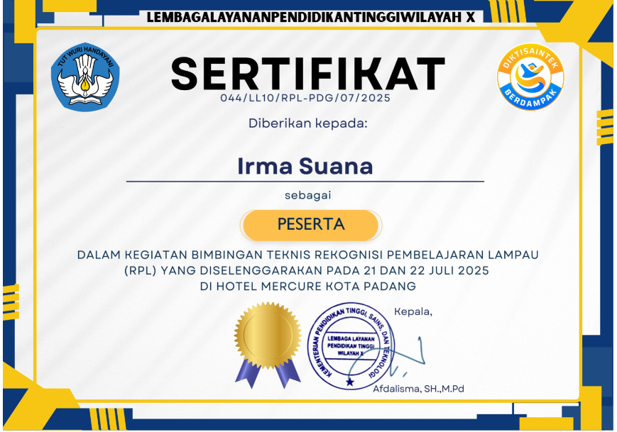

# PENUTUP

Kegiatan Bimbingan Teknis Pelaksanaan Rekognisi Pembelajaran Lampau (RPL) ini merupakan langkah strategis dalam memperkuat kapasitas institusi pendidikan tinggi dalam mengakui dan memfasilitasi capaian pembelajaran yang diperoleh di luar pendidikan formal. Melalui kegiatan ini, diharapkan seluruh peserta mampu mengimplementasikan RPL secara tepat, profesional, dan sesuai dengan ketentuan yang berlaku, sehingga dapat mendorong pemerataan akses pendidikan, peningkatan kualitas lulusan, serta pengakuan yang lebih luas terhadap kompetensi individu. Semoga hasil dari kegiatan ini menjadi fondasi bagi pelaksanaan RPL yang lebih sistematis dan berkelanjutan di masa mendatang.

# LAMPIRAN

* 1. Surat permintaan dari Kopertis Wil X

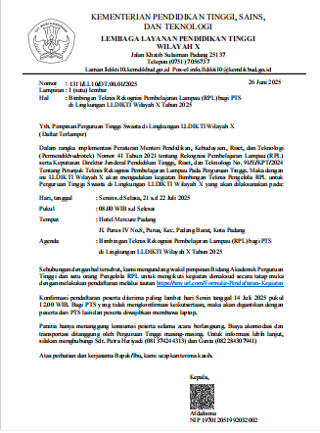

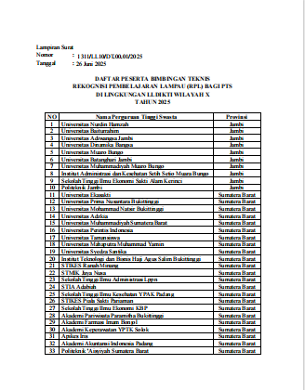

* 1. Surat Tugas

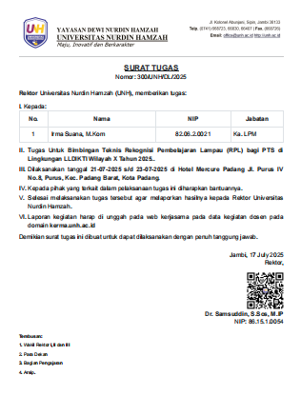

* 1. Foto Kegiatan

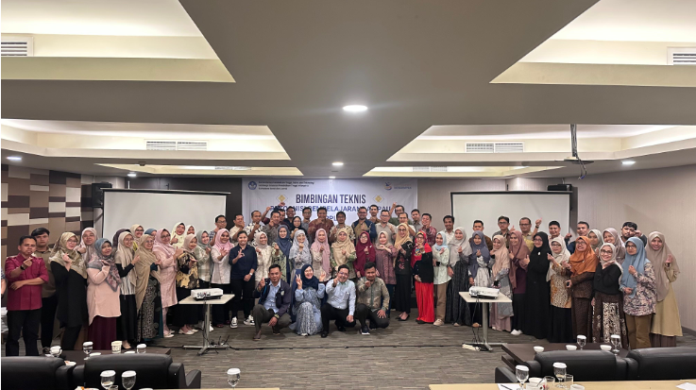

**Atasan Tanda Tangan:**

** **

(Dr. Samsuddin, S.Sos, M.IP) (Irma Suana, M.Kom)